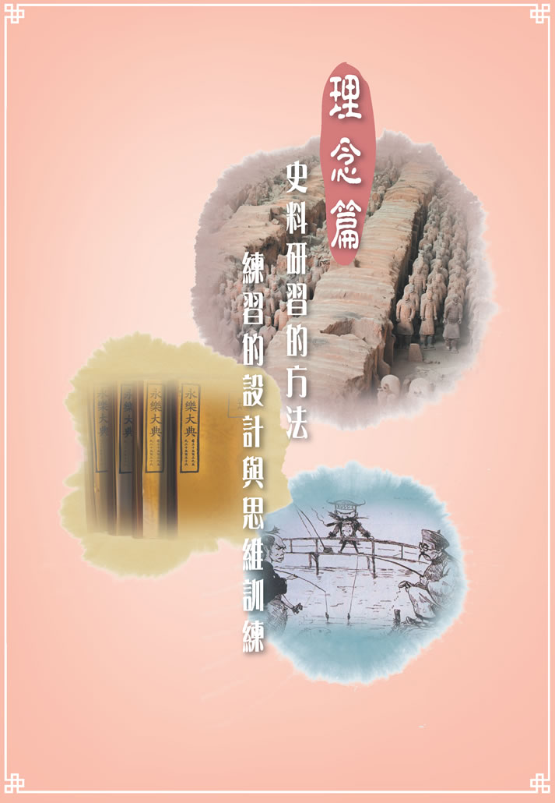
第1章  導論
- 時代的呼喚
21世紀知識激增，世界急劇轉變，教育也要作出相應的變化。

傳統的教學模式，著重知識的承傳──教師把過往的知識，傳授給今天的學生，讓他們面對未來的挑戰──顯然未能滿足新時代的需要。為裝備年青一代迎接不斷進步的知識型社會，我們要幫助他們拓寬視野，並學會學習。

香港中國歷史課程的目標是讓學生建構歷史知識、掌握研習歷史的技能和培養積極的態度和價值觀（內容詳見《中國歷史課程及評估指引（中四至中六），2007》第3頁）。本課程建議學生透過探究式的學習策略，對歷史資料進行分析批判，辨訛剔偽，培養研習、解難、批判思考等各種共通能力。在此基礎上，學生可以進行知識遷移，運用歷史思維對社會現象及世界當前的問題進行獨立的分析和判斷，從而培養「學會學習」的能力。學生具備這些共通能力，更能切合社會對未來人才的期望。

- 探究式學習的「真」與「趣」
在探究的過程中，教師可以設計有趣的學習情境，讓學生當小偵探，尋找及篩選可信又合用的資料，代入當時的人物，重建歷史圖像。這種學習經歷，既刺激，又有趣，並能夠提升學生的批判思維能力，促進學生的成長。

曾幾何時，香港的中國歷史教育（正如很多地區一樣）緊緊跟隨著公開考試的指揮棒。教師教學的主要目的，是幫助學生贏取認可證書。教師主要的工作，是吃透公開考試的標準答案，化約知識，編成筆記，按序傳授，並使用種種手段確保學生接收無誤，然後在公開考試中完完整整地背默出來。這種過於功利，重結果、輕過程的教學方式，使學生習慣於被動地接受「單一標準」，缺乏主動的求知慾望，以教科書和教師的「定論」為教條。這種學習方式，既「無趣」，又「無用」。

探究式學習是一個開放式的知識建構過程，有利於批判性思維和創意思維的發展。在教師的引導下，設定議題，搜集並運用資料進行分析，得出答案（參圖一）。這種學與教策略改變了傳統的直接灌輸模式，把歷史了解和歷史思考的權利還給學生，激發了同學之間的互動，有利協作能力的發展。
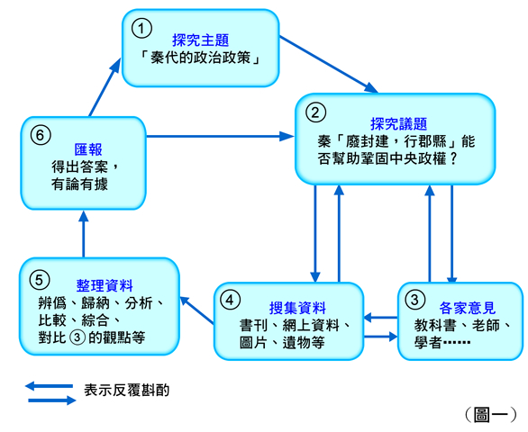

中國歷史是最好的探究素材之一，因為它有很大的探究空間。

歷史是一種人為的建構，具主觀性。史家在闡釋歷史時，不可避免地受到時代及文化背景、政治及社會環境、個人性格及價值觀等的影響，選擇從某種立場、觀點、角度去進行歷史建構。若要探究歷史的真相，便要先進行一個解構的過程。教師可以就某一件歷史事件，引入適合學生程度的資料，讓學生閱讀，並一起分辨事實與觀點；然後進一步引入不同說法的資料，讓學生作比較，從而討論史家的立場與局限……這些都是有趣又有意義的討論。中國歷史源遠流長，一手二手史料浩如煙海，是一個無窮的探究寶藏，正在等待有心人的發掘。

- 歷史材料的引入
史料是人類認識歷史的基礎，是探究歷史的本質的材料。

在中國歷史的學與教過程中，歷史資料的引入有著十分重要的功能，其中之一是啟疑。
傳統智慧告訴我們：做學問的起點，就是學會去問。根據建構主義的理論，學習是一個建構過程，學習者憑藉已有的知識，去構建新的知識；當學習者已有的知識不足以生成新的知識時，新舊知識之間便出現一段差距，這個差距就是問題──而問題正是探究的動力。

綜觀香港的具體情況，高中學生多不愛在課堂上提出疑問，剔除個人性向等因素不談，還有三個主要原因：

- 不必問－學生相信教師的筆記與教科書的材料已足夠應付公開考試，死記硬背標準答案即可，那些與考試無關的不必問。

- 不敢問－教師趕著教完筆記後，還要分配時間與學生操練應試技巧，學生為免阻礙全班進度，不敢發問。

- 不懂問－因為教科書及教師編寫的標準答案內容十分完備，文句精煉，除非學生進行課外閱讀，掌握其他資料，否則無從提出疑問。

歷史探究是一個問題解決與材料運用相結合的過程。在教科書之外，在堂上引入更多的歷史資料，可以產生兩個效果：

- 注入內容豐富的新資料，能讓學生有基礎嘗試構思與教科書不盡相同的歷史圖像，激活堂上的互動。

- 引入背景各異、觀點相反的歷史材料，刺激學生檢視所謂定論的可信度，激活探究精神。

簡言之，策略地引入歷史資料，是為了打破盲從定論的陋習，營造新的探究情境，設定議題，掀起討論，讓學生感受中國歷史探究的開放性和爭議性，鼓勵學生從不同角度提出問題，發揮批判思維和創造性思維，追尋歷史的真相。

- 探究式學習的模式
教育的宏觀發展，已漸由傳統的傳遞模式趨向變革模式。前者強調知識的傳遞性，接受教科書或教師的固定觀念，學習過程較為被動；後者強調知識的生成性，發展思維能力，讓學生建構知識，學習過程較為主動。
中國歷史的探究式學習，乃是透過啟疑、鑽研、檢視及反思的過程（參圖二），讓學生分析歷史因果，評價歷史人物，從而建構歷史知識與概念。在蒐集及分析史料的過程中，學生嘗試從不同媒介或活動（圖書館、博物館、歷史檔案館、互聯網、實地考察及訪問等）蒐集一手、二手，文字、非文字資料，理解及詮釋不同類型（文字、影片、圖片、地圖、漫畫及數據等）資料，辨識個別資料的真確性及可信程度，進而比較及綜合多則資料，逐步掌握運用史料的技能。在這個學習歷程中，學生能夠培養自主學習的態度，並持有客觀開放的人文精神，明白對問題的看法只是基於現有證據的「結論」而非「定論」，對問題的解答並非研習的「終點」而是「過程」及「起點」，透過反思不斷完善學習，建立積極的學習態度。

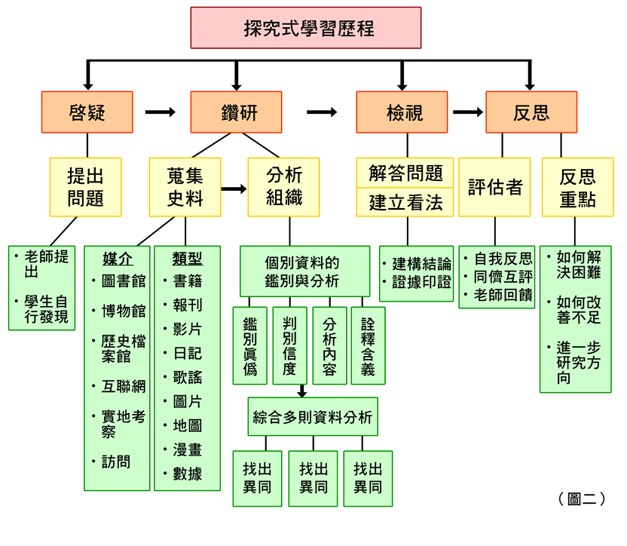

在課堂進行問題探究及延伸至課堂以外的專題研習，是現時香港中學教師常用的探究學習模式。

在課堂進行問題探究，可以由教師選出一個主題，提供多段來源不同的資料，讓學生甄別選擇、整理及分析，進而運用資料討論或推論，然後以不同形式展示學習成果，例如撰寫論文、口頭匯報、角色扮演或辯論等。而延伸至課堂以外的專題研習，教師可讓學生自選論題，從不同途徑蒐集資料，尤其是實物資料，如參觀歷史遺蹟、歷史博物館等，然後進行分析、組織及推論。在以上兩種模式，史料研習均是重要環節。教師的任務不再是「史實知識的傳授」，而是創設探究學習的環境，指導學生研習史料的方向；學生的任務也不再是僅僅記憶別人的觀點及研究結果，而是透過研習史料，建立自己對歷史問題的看法。

- 運用歷史材料的學與教策略
中國史籍浩如烟海，文獻是史料的主要素材。中國傳統學術的特點是文、史、哲三者不能完全分割，故進行歷史探究時不能逃避引入文獻材料。教師宜由初中開始（可與中文科協作），有計畫地引入淺白的文言文資料，著學生閱讀及分析，逐步提升學生理解文言文的能力。

文字性質的史料，有屬某一朝代的奏疏、敕諭，也有日記、書信、報刊及後世的論著等。無論哪一類型的史料，均反映了作者對某人或某事的觀點，因此學生須具備區分客觀事實（史實知識）和主觀見解（史論知識）的能力，才不至於對史料作出錯誤的詮釋。

此外，無論是問題探究學習活動或是考試的歷史資料題，也會要求學生根據多項資料討論，因此可以訓練學生分析、綜合和比較資料等各項能力。例如：可要求學生歸納各段資料的共通點；找出不同資料對同一事件的不同論述及相互衝突的證據，進而判斷不同資料的可信性；又或是找出不同資料的因果、時序關係等。

適當地引入史料，可以激活課堂的討論活動，例如：

- 辨認資料的類別，例：這段文字/資料屬於哪一類的史料？
- 理解資料中名詞、句語、人物背景。
- 聯繫具體史實，加以「定位」。
- 區分史實與史論。
- 提煉觀點，形成論點。
- 推測資料背後的隱義。
- 選取資料支持或駁斥論點。
- 質疑資料中的矛盾、疏漏、錯誤、偏見。
- 指出資料中的可信性、可靠性。
- 綜合資料中的共通點及相異點。
- 借助資料，評鑑歷史事件及人物。
（參考：〈史料在中史教學及考核中的應用〉，梁一鳴、葉小兵，1992）
學生也許會有這樣的疑問：史料研習與中國語文科的閱讀理解有什麼不同？史料研習與中國語文科的閱讀理解兩者在形式上雖有相似之處，就是必須根據所提供的資料進行討論，但兩者的考問重點卻迥異。閱讀理解可以把文章作獨立篇章處理，集中訓練學生的理解、分析和綜合等各項能力；但史料教學所提供的是「歷史」資料，學生必須對問題的時代背景具一定認識，才可以準確理解資料表面的訊息及深層的意義。因此，歷史資料題也同時訓練學生如何運用個人對相關史事的已有知識，結合所提供的資料，作綜合式的運用。

此外，學生也需要對資料的出處有基本認識，把資料放在所處的特定歷史背景分析，才可以作出適當詮釋。例如分析奏疏，學生要留意上疏的人物是什麼時代人，當時國家面對什麼問題，那朝代有什麼重要政策，還要注意該人物對事件的看法往往與其政治立場、生平事跡有關。所以，「閱讀理解式」的處理方法只可掌握史料表層的字面意義，說話者更深層的動機，就要視乎學生能否具備相關的歷史知識，從說話者的背景（出身、所處時代、政見和事跡等）及資料性質（說話對象及目的等）進行解構。

簡言之，史料研習著重培訓學生結合個人對史事、概念、歷史問題的已有知識，包括能否本著所學知識正確理解資料，按探究問題的要求對資料的背景加以討論。

史料研習既要求學生具備歷史知識，又需具備運用史料的能力，從而建構對史事及歷史問題的立場及看法。探究式學習採開放式的討論格局，容許學生建構另類的史觀；如果矯枉過正，可能造成盲目挑戰權威定論的浮誇風氣。故此，我們必須嚴格遵守「論從史出」的原則。教師可讓學生「大膽假設」，但必須要求「小心求證」，提升論點的說服力，做到「言之成理，持之有據」。

此外，對於部分中學生來說，如何突然全面改變學與教的模式，要從史料發現問題，看到觀點的矛盾、不足、漏洞等，並提出自己的看法，確實不是易事。要培養評鑑能力，不能一蹴而就，方法不外乎「多看、多做」。「多看」，是多閱讀史籍，就同一問題閱讀不同學者的看法，透過比較、互證、篩選，從而建立自己的看法。在資訊發達的年代，不少網站都蒐集了對歷史事件及人物在不同時期、不同角度的看法，宜善加運用。「多做」，就是多參與課堂討論，多進行課業的同儕互評，透過不斷練習，可逐漸建立分析歷史問題的角度及對不同史事的看法。
- 評估模式的配合
就教育的整體規畫而言，「學習－教學－評估」三者是不可分割的。「史料教學」的策略和「歷史資料題」的設計及運用，是一體的兩面。香港考試及評核局公佈2012年開始實施的香港中學文憑考試，中國歷史科的評核目標配合了這種學與教的新趨向，強調了對歷史資料的辨識與運用。

在2012年開始的香港中學文憑考試，中國歷史科的評核目標亦強調評估考生下列的能力：

- 理解重要歷史事件的由來、發展及相互關係；建立重要的歷史概念及個人的歷史意識。

- 整理、綜合、分析及評價史事，以及運用歷史資料及有關論述表達自己觀點。

- 掌握探究歷史方法，進行獨立思考，深入探討問題，以及辨識資料真確性及可信程度。

由此可見評核的目的主要在考查學生如何運用技能以建構知識及建立概念，而不要求、亦不鼓勵學生死記硬背，以及鉅細無遺地強記歷史資料，因此在評核項目方面，試卷一將設一題涵蓋甲、乙部的歷史資料題，提供多項資料，考核學生不同能力。（《中國歷史水平參照成績匯報資料套》，香港考試及評核局，2009）

為了配合史料研習的學與教策略，初中與高中各級的校內練習與考測題目，都應該引入歷史資料題。歷史資料題的設計，形式可靈活多樣，但主線要明確清晰，學生才能掌握學習重心。命題宜以某一主題或概念貫穿全題，透過一則至多則資料，提供設問情境，由一問至多問，讓學生從資料的理解與判別出發，然後作分析、綜合或評價；甚或要求學生引入資料以外的知識和概念作答。運用歷史資料題進行探究式學習的特點，乃是著重學生建構歷史圖像與概念的過程，而不是考核學生的背誦能力與書寫速度；由教師灌輸成規定論的教學習尚，改為學生自我建構的學習模式。

歷史資料種類繁多，舉凡文獻、日記、古物、史書、經典、圖片、漫畫、統計數據和地圖等皆是。一手資料和二手資料皆可採用，但要切合學生的程度與興趣。考慮到學生的語文基礎，部分資料可作撮要、簡化或改寫。
中國歷史科常見的歷史資料題大略可以分為兩類：

- 「資料回應」（data-response）
要求學生基於資料進行理解、分析、比較及綜合等，藉此考核學生：

- 對資料的理解；
- 對資料的評估，包括區分史實、意見、判斷，指出資料在論證史實方面之不足或資料呈現的偏見等；
- 比較不同類別的資料，從中得出結論。

- 「延伸回應」（extended-response）
要求學生由所提供的資料作為討論引子，進而引伸至相關史事的分析及評論。

資料題的設問內容，靈活多變，下列舉隅可供參考：

甲：資料的性質
- 這資料屬於哪一類史料？（例如：日記、書信、奏疏、報刊等）
- 該類型史料會否對某史事 / 人物的評價起一定的影響？為什麼？

乙：資料的背景
- 是誰寫 / 繪畫這資料的？
- 這資料是在什麼情況下寫 / 繪畫的？
- 這資料是在什麼時候寫 / 繪畫的？
- 這資料是在哪裡寫 / 繪畫的？
- 這資料是寫 / 繪畫給誰的？

丙：歷史知識
- 如果要全面詮釋這資料，我們還需知道這些什麼？ / 我們可以找哪些資料？
- 資料涉及的論點 / 看法，在當時是具代表性的抑或是非主流的，為什麼？該論點 / 看法有何重要性？

丁：對資料的評價
- 使用這資料前，你會提問什麼問題？
- 這資料是否有自相矛盾的地方？（如多於一則資料，這些資料是否有互相矛盾的地方？）
- 這資料是否載有價值判斷？有沒有證據顯示這資料存有偏見？（蓄意的 / 無意的）
- 資料有什麼用處和局限？
- 你會怎樣評估這資料的重要性？
- 你認為一個史學家、教科書作者、歷史小說家會怎樣利用這則資料？
- 如多於一則資料，可考慮提問：比較資料所載的史實、觀點、可信性。

（資料來源：整理自簡麗芳博士有關「歷史評核」的研討會）

7. 推行史料教學的幾點關注
把史料研習引入歷史教學之中，著重對歷史事實的認識過程，培養學生探究和解決問題的能力，可以說是歷史教學的一大改革。教育局雖然已經編輯整理了不少學與教資源並附有相關歷史資料，供教師參考選用，但教育界對如何有效運用史料以提升學與教的效果的討論，仍在起步階段。以下為推行史料教學的幾點關注，供教師參考：

- 「史料的廣泛性」
教師對選用史料的取向，會影響探究材料的多樣化與廣泛性。現時教師較多選用文獻史料，而較忽略非文獻史料（實物史料）的採用；事實上，後者對提升學習的興趣有很大的作用。
- 「史料分類的概念」
辨識史料類別是史料教學的其中一個重點，但分類的概念會因應問題、視角和立場的不同而發生屬性轉變。例如《史記》乃司馬遷對歷史現象的敍述，屬「二手史料」；但如果要研究司馬遷的史學思想，《史記》便成為「一手史料」了。在學與教的過程中，宜多給學生指引。
- 「史料的出處」
無論是教學還是評估，教師均會因應時間、學生水平及討論焦點等，把資料加以編輯和重製。選取的資料均須清楚列明出處，選用地圖更也要附上相關的史事背景解說。這樣學生才能夠理解資料的背景。
- 「問題的模式」
現時資料題的設計，多採綜合式。問題的相關資料不宜過多，設問應由簡至繁，從易到難，由理解到分析到評價，層層展開。
- 「考問重點」
香港中國歷史科的資料題，既有「資料回應」題，亦有「延伸回應」題。兩種模式取向及要求不同，學生宜多加注意。
- 「學與教的模式」
隨著公開考試引入資料題，相信教師會越來越重視史料教學。不過，基於種種原因，教師在歷史教學中「一言堂」的現象仍普遍地存在著。如果教師只修訂教學材料，但在課堂模式並沒有作出相應配合，也難以達致史料教學的目的。

